**Тема: Игра «Юный пешеход»**

**Цель:**  создание условий для изучения и закрепления знаний правил дорожного движения;

**Задачи:**

- Углублять знания учащихся о правилах дорожного движения;

- Формировать представления о безопасности дорожного движения при передвижении по улицам и дорогам;

- Воспитывать навыки выполнения основных правил поведения обучающихся на улице и дороге.

**Оборудование:** сигнальные карты, медиадоска, карточки с заданиями.

**Ход мероприятия:**

**1.Сообщение темы и цели мероприятия:**

**Ведущая:** Добрый день, уважаемые гости и уважаемые игроки! Сегодня у нас состоится **Игра «Юный пешеход».** Цель игры - проверить, насколько хорошо вы знаете правила дорожного движения, дорожные знаки и умеете применять их на практике.

В игре будут соревноваться три команды. (от трех кружков) За победу в каждом конкурсе команда получает баллы. Та команда, которая наберёт большее количество баллов, будет считаться победительницей нашей игры.

За ходом игры и подсчетом баллов будет следить наше почетное жюри-

___________________________________________________________

**2.Основная часть:**

Начинаем игру.

***1 конкурс- разминка "Вопрос-ответ"***

***Ведущая:* Сейчас я буду задавать вопросы. Чья команда знает правильный ответ- та поднимает сигнальную карту. За правильный ответ команда получает 1 балл.**

Сколько колёс у легкового автомобиля? *(Четыре.)*

Сколько человек могут ехать на одном велосипеде? *(Один.)*

Кто ходит по тротуару? *(Пешеход.)*

Кто управляет автомобилем? *(Водитель.)*

Как называется место пересечения двух дорог? *(Перекрёсток.)*

Для чего нужна проезжая часть? *(Для движения транспорта.)*

По какой стороне проезжей части движется транспорт? *(По правой.)*

Что может произойти, если пешеход или водитель нарушил правила дорожного движения? *(Авария или ДТП.)*

Какой свет верхний на светофоре? *(Красный.)*

С какого возраста разрешается детям ездить на велосипеде по улице? *(С 14 лет.)*

Сколько сигналов у пешеходного светофора? *(Два.)*

Сколько сигналов у транспортного светофора? *(Три.)*

На какое животное похож пешеходный переход? *(На зебру.)*

Как пешеход может попасть в подземный переход? *(По лестнице вниз.)*

Если нет тротуара, где можно двигаться пешеходу? *(По обочине слева, навстречу транспорту.)*

Какие машины оборудованы специальными звуковыми и световыми сигналами? *(«Скорая помощь», пожарная и полицейская машины.)*

Что держит в руке инспектор ГИБДД? *(Жезл.)*

Какой сигнал подаёт автомобиль, поворачивая вправо? *(Моргает правой маленькой лампочкой.)*

Где нужно играть, чтобы не подвергаться опасности? *(Во дворе, на детской площадке.)*

***2 конкурс «Дорожные знаки»***

**Ведущая:** Членам каждой команды предлагается за 2 минуты сложить из пазлов дорожные знаки. За каждый сложенный знак команда получает один балл. (команды предлагают 9 знаков, которые нужно сложить)

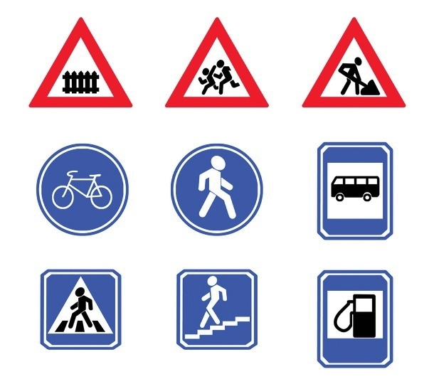

***3 .Конкурс-«Новый знак».***  
**Ведущая**: Ребята, Вы продемонстрировали уже свои знания, а вот теперь я предлагаю пофантазировать и решить, какого по вашему мнению дорожного знака не хватает, а он необходим. Его нужно нарисовать и рассказать –почему вы так считаете (команда может подучить до 3 баллов). Время на выполнение задания- 2 минуты.

***4 конкурс- «Конкурс капитанов»***

**Ведущая**:Каждому капитану команды нужно придумать как можно больше слов из слова **БЕЗОПАСНОСТЬ.** (За каждое слово- 1 балл).Время на выполнение задания- 1 минута.

***5 конкурс- «Знатоки ПДД»***

**Ведущая**:Каждой команде предлагается отгадать кроссворд по правилам дорожного движения.

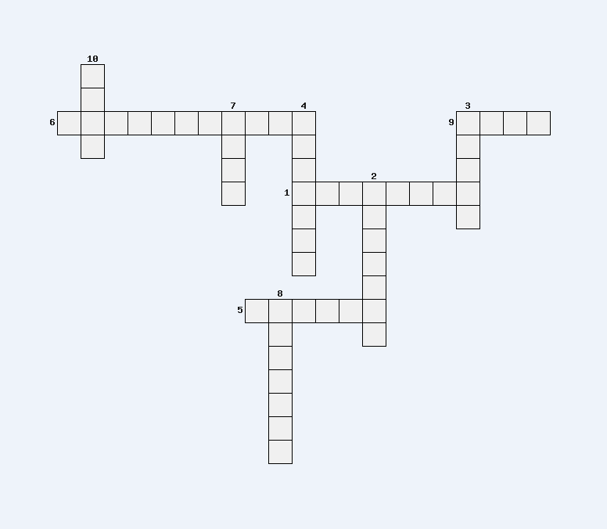

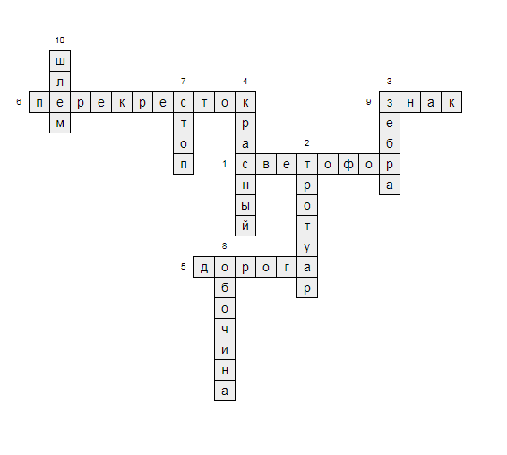

**По вертикали:**

2.Часть дороги, предназначенная для пешехода;

3.Полосатая разметка на дороге для пешехода;

4.Свет светофора, который обозначает ,что нужно остановиться;

7.Дорожный знак, который означает, что нужно остановиться;

8. Часть дороги для передвижения пешеходов, если нет тротуара.

10.Защитный головной убор мотоциклиста;

**По горизонтали:**

1. Сигнальный электрический фонарь с разноцветными стеклами для регулирования движения на улицах, дорогах;

5.  Полоса земли, служащая для езды и ходьбы.

6. Место пересечения улиц;

9. Графический рисунок, устанавливаемый у дороги для сообщения определённой информации участникам дорожного движения.

***6 конкурс - «Умные вопросы»***

**Ведущая:** Каждая команда должна правильно ответить на заданный ей вопрос. За каждый правильный ответ команда получает 1 балл.

-Как нужно обходить машины, стоящие у тротуара? (Только сзади, чтобы видеть идущий за ними транс порт.)

-Где пешеходы обязаны переходить улицу и как? (По переходу, спокойным шагом.)

-Что такое регулируемый перекресток? (Это перекресток, на котором движение регулируется милиционером-регулировщиком или светофором.)

-Как надо переходить улицу, если нет регулировщика? (Убедиться в безопасности, посмотреть налево, дойдя до середины дороги — направо.)

-Когда можно переходить улицу на регулируемых перекрестках? (При зеленом свете светофора или разрешающем сигнале регулировщика.)

-Какие сигналы светофора вы знаете? Что обозначает каждый сигнал?

-Какие сигналы милиционера-регулировщика вы знаете? Каково их значение для пешеходов?

Почему нельзя играть на проезжей части дороги? (Это опасно для жизни.)

-Как называется человек, который едет в транспорте, но не управляет им? (пассажир)

***7 конкурс- «Исправь ошибки»***

**Ведущая:** Командам предлагаются назвать ошибки, которые они увидели на картинке и сказать, как должно быть. (участникам игры предлагается посмотреть на медиадоску и назвать ошибки)

**3. Подведение итогов**

**Ведущая:**Ну вот наша игра и подошла к концу. Понравилась ли вам игра?

Знание правил и их выполнение помогает нам жить, сохранить наше здоровье, нашу жизнь, сохранить наши дороги, машины. Помните, знание и соблюдение дорожных знаков, правил, сигналов светофора дает прежде всего безопасность, а она нам очень нужна.

Наш жюри готово подвести итоги:

Команды получают дипломы.